Самоанализ реализации плана работы в рамках проекта
«Сдать ЕГЭ про100» в преиод с 2016 по 2019год в общеобразовательных учреждениях Новокубанского района

По итогам ЕГЭ 2016 года 9 общеобразовательных школ Новокубанского района вошли в число 11 муниципалитетов края, включенных в проект «Сдать ЕГЭ про100».
В 2019 году проект реализовывался 3 год. Наиболее высокие результаты были достигнуты в 2017 году, в 2018 году ситуация значительно не ухудшилась. В 2019 году результаты ЕГЭ в целом привели по среднему баллу по обязательным предметам на 7 место в рейтинге края.
В 2018 году не было 11 классов в ОУ № 14,18., в 2019 году в ОУ № 17
В рамках реализации проекта «Сдать ЕГЭ про100» в течение всех трех лет регулярно проходили собеседования с родителями, педагогами, административным персоналом школ на предмет хода подготовки к экзаменам, возникающих сложностей, оказана консультационная помощь в подходе к выбору предметов, определению вузов для поступления, снятию психологической тревожности, улаживанию возникающих трений с педагогами-предметниками и администрацией школ и пр.
Традиционно в общеобразовательные учреждения направлялись методические рекомендации, подготовленные ЦОКО КК,проведения ИРР по подготовке к ЕГЭ.
В каждом образовательном учреждении и в управлении образования были оформлены информационные стенды для учащихся и родителей по вопросам ГИА,
В течение всего периода работала созданная в декабре 2016 года в социальной сети «ВКонтакте» официальная группа «Жду ЕГЭ», которая оказывала значительную помощь в проведении широкомасштабной информационно-разъяснительной работы. Информирование родителей проводилось также посредством организации участия в краевых и районных родительских собраний (план выполнен, объявления были на сайте управления и в группе «Жду ЕГЭ»). Имеются листы присутствия на краевых и районных родительских собраниях. Новокубанский район принял участие во всех краевых и общероссийских акциях, проводимых в 2016-2019 учебном году.
Отчеты об участии образовательных учреждений в акциях были направлены в ГКУ ЦОКО Краснодарского края.
Значительно снимает психологическое напряжение акция «ЕГЭ для родителей» в ней приняли участие 36 человек. Родители, как и в прошлые годы, активно задавали вопросы по порядку распечатывания экзаменационных материалов в аудитории. Ответственным организатором в аудитории традиционно являлась О.В.Мирошниченко.
Родители смогли оценить на собственном примере важность корректного заполнения регистрационных полей бланков ЕГЭ. Наверняка можно утверждать, что свое мнение о ЕГЭ они передали детям. Ошибок на реальных экзаменах было мало. Это говорит о пользе подобных акций.
Муниципальным администратором ЕГЭ в районе были посещены родительские собрания и проведены выездные собеседования с родителями и педагогами ОУ № 7, 8, 9, 10, 13, 14, 15, 17, 18, (родительское собрание с присутствием выпускников). Были проведены родительские собрания в единый день «Психологическая готовность к ЕГЭ». Имеются листы присутствия на краевых и районных родительских собраниях. Новокубанский район принял участие в краевой неделе «Мы готовимся к ЕГЭ». Был составлен план работы районный и в каждой школе. Отчет о проведенных мероприятиях направлен в ЦОКО КК.

В рамках реализации проекта «Сдать ЕГЭ про100», помимо прочих мероприятий, были проведены акции «100 баллов для Победы», тематическая неделя «Готовимся к ЕГЭ», «Единый день сдачи ЕГЭ родителями», «Единый день родительских собраний» (Всероссийская акция). Отчеты об участии образовательных учреждений в каждой перечисленных акциях направлен в ГКУ ЦОКО Краснодарского края.
Ежегодно при подготовке к ЕГЭ использовались новые формы работы. Так была создана группа в WhatsApp, в которую вошли члены ГЭК, технические специалисты и координаторы ППЭ. Информирование проводилось максимально быстро и продуктивной была обратная связь. Обучение членов ГЭК проводились муниципальным администратором до федеральных апробаций.
Два года подряд в день проведения апробаций печати полного комплекта экзаменационных материалов федерального уровня продило с участием выпускников, которые были распределены по ППЭ. Все выпускники прошли процедуру паспортного контроля и досмотра с использованием металлодеткторов по всем правилам ЕГЭ. Данные меры ежегодно принмаются в целях профилактики нарушений порядка проведения ЕГЭ.
При выездах в образовательные учреждения специалистами управления образования, отвечающими за государственную итоговую аттестацию, а также специалистами-кураторами в течение всего учебного года обращалось внимание на оформление предметных уголков в учебных кабинетах, стендов в рекреациях. С каждым годом требования к оформлению школьных и классных стендов ужесточается. Информация для восприятия учащихся не такая емкая, красочно оформленная с основными требованиями в соответствии с Порядком проведения ЕГЭ.
На сайтах общеобразовательных учреждений созданы, но, к сожалению, не всегда своевременно (в большинстве школ) обновлялись страницы по подготовке к ЕГЭ. На сайте управления образования на странице, посвященной государственной итоговой аттестации, были удобно структурированы разделы, что значительно облегчало поиск нужной информации. В настоящее время мы переехали на новый сайт и постепенно обновляем информацию по ЕГЭ.
В средствах массовой информации так же регулярно проводилась разъяснительная работа, в том числе по срокам подачи заявлений выпускниками прошлых лет для написания сочинения и сдачи ЕГЭ.
Помимо ИРР с учащимися при подготовке к ЕГЭ, с ответственными за ЕГЭ в ОУ проводилась работа по формированию РИС ЕГЭ в части сбора сведений о ППЭ, выпускниках и персонале. Всеми ОУ представлены кандидаты на должность организаторов. В 2017 году в состав организаторов ЕГЭ были введены заместители директоров по УВР, с целью понимания всех моментов проведения ЕГЭ в ППЭ и прочувствовать как работать с организаторами, которых первоначально готовят сами на знание нормативных документов и правил соблюдения ЕГЭ.
В 2018, 2019 году подобные меры не принимались, поскольку в тех образовательных учреждениях, где заместители уже лично прошли «школу ЕГЭ», ситуация с подготовкой документов значительно улучшилась, поскольку школьные администраторы понимали, насколько важно в период ЕГЭ быть застрахованными от любых недочетов, допущенных в РИС ЕГЭ. Данный опыт отразился, как и планировалось, на качестве изучение необходимых методических материалов и нормативных документов педагогами, заявленными в качестве организаторов от школы.
Ежегодно в феврале, проводится районный Форум «100 дней до ЕГЭ». Мероприятие в течение трех часов проходит незаметно, поскольку атмосфера была создана максимально положительная. В социальной сети «ВКонтакте» каждое проведенное мероприятие отражалось в районной группе «Жду ЕГЭ».
При проведении предварительного сравнительного анализа результатов ЕГЭ, выявлено, что школы, которые в течение всего года считались отстающими по итогам ЕГЭ прошлого года и проверялись неоднократно кураторами проекта «Сдать ЕГЭ про100», улучшили результаты по некоторым предметам:

№ ОУ | рус. 2016 | рус. 2017 | рус. 2018 | рус.  2019 | мат 2016 | мат 2017 | мат.  2018 | мат 2019 | физ  2016 | физ 2017 | физ 2018 | физ  2019 | ИКТ 2016 | ИКТ 2017 | ИКТ 2018 | ИКТ 2019 | био.  2016 | био. 2017 | био.  2018 | био.  2019 | общ.  2016 | общ 2017 | общ.2018 | общ. 2019
7 | 81,1 | 67,4 | 76,8 | 69,6 | 55,2 | 45,4 | 38,8 | 55,3 | 55,4 | 47,5 | 46 | 52 | 42 | 59 | нет | нет | 39,75 | нет | 39 | нет | 48,7 | 59 | 42,2 | 50,6
8 | 80,1 | 79,8 | 76,9 | 70,2 | 34,3 | 54,33 | 46,7 | 52,3 | нет | 40 | 50 | 50 | нет | нет | нет | 55 | 38 | 75,5 | 73 | 44, 0 | 60,6 | 63,4 | 57,3 | 50,7
9 | 69,2 | 75,1 | 75,2 | 71,4 | 39,3 | 52,33 | 42,2 | 63,5 | 43 | 60, 5 | 43 | 56 | 34 | нет | нет | нет | 63,5 | 62,7 | 45 | 37,5 | 50,8 | 71 | 72,8 | 57,6
10 | 75,2 | 72,5 | 70,8 | 76,9 | 51,6 | 57,06 | 56,6 | 68,0 | 51,5 | 50,5 | 46 | 52,3 | 42 | 51 | нет | 52 | 66,3 | 63,8 | 62,2 | 70,3 | 60,5 | 56,6 | 56,3 | 65,7
13 | 77,6 | 70,8 | 78,3 | 73,9 | 42,9 | 56,54 | 51,1 | 71,3 | 50,3 | 47,7 | 56,3 | 59 | нет | нет | 59 | нет | 40 | 52,8 | 51,6 | 55,4 | 49 | 54,5 | 54,8 | 55,1
14 | 69 | 68,8 | нет | 66,4 | 42 | 44,5 | нет | 57,7 | нет | 51 | нет | 58 | нет | нет | нет | нет | нет | нет | нет | 44 | 59,5 | 54,5 | нет | 56,0
15 | 58,6 | 69,4 | 70,8 | 64,4 | 49,8 | 49,42 | 52 | 70 | 46,6 | 53,5 | 52 | 58,5 | нет | нет | 81 | нет | 36 | нет | 49,7 | 43,5 | 40,6 | 60,4 | 83 | 92
17 | 71,3 | 61,5 | 76,8 | нет | 37,4 | 54,13 | 41 | нет | 38 | 56 | нет | нет | нет | нет | нет | нет | 85 | нет | 61,5 | нет | 46,3 | 49,5 | 63,6 | нет
18 | 64,2 | 80 | нет | 49 | 33,5 | 46.25 | нет | нет | 40 | 76 | нет | нет | нет | нет | нет | нет | нет | 66 | нет | нет | 48,3 | 54,8 |  | 35,3

В 2018 году в ОУ № 14 и 18 не было 11 классов. В 2019 году не было 11 класса в ОУ № 17.
ОУ № 7,9,10 включены в список по итогам ЕГЭ по информатике. По итогам ЕГЭ 2017 года мы видим, что ОУ № 7,10 улучшили результаты, а в ОУ № 9 этот предмет не выбирался для сдачи. В 2018 году никто из выпускников не пожелал сдать информатику. В 2019 году смелость на себя взяли и сдали информатику только ОУ № 8 и 10, но сравнивать не с чем, потому что в предыдущем году не выбрали выпускники этот предмет. В целом результат неплохой при минимальных 40 баллах.
По биологии низкие результаты в 2016 году были у ОУ № 13,15,7,8. Улучшили позиции ОУ № 8 и 13. В ОУ № 7 и 8 этот предмет не сдавался. В 2018 году этот предмет несколько поднялся только у СОШ № 15, у остальных школ наблюдается снижение баллов или предмет не выбирается. С 2017 года биологию не выбирали выпускники 15 школы, но в этом году средний балл по этой школе не так высок. Лидерами в 2019 году стала 10 школа со своими показателем в 70,3 балла.
По обществознанию – ОУ № 17,9,15. Значительно выше результаты в 2017 году мы видим в ОУ № 9 и 15. В ОУ № 17 средний балл вырос на 3,2 и это при том, что произошла смена учителей. В 2018 году во всех школах улучшились результаты: в СОШ № 9 - на 1,8 балла; в СОШ № 17 - на 14. Самое серьезное улучшение в СОШ № 15 – на 22,6 балла. По обществознанию второй год подряд лидерство удерживает ОУ № 15 со своими 92 баллами. Это самый высокий средний балл по району (сдавал 1 человек).
По русскому языку самый низкий балл в ОУ № 18, к сожалению. ОУ № 14 и ОУ № 9, которые попали в 2016 году по этому предмету в число школ с низкими результатами, на сегодняшний день показывают стабильные средние результаты.
Математика профильного уровня в 2019 году, по словам самих выпускников, показалась им довольно простой, поэтому и результаты по сравнению с прошлым годом поднялись в ОУ № 9 сразу на 21 балл, в ОУ № 14 и ОУ № 18 не с чем сравнивать (в прошлом году не было 11 класса), но результаты в районе 60 баллов.
Нужно сказать, что общий средний балл района выше на 0,6 общего среднего балла по краю. Это хороший показатель, мы занимаем 7 рейтинговое место.

Общие результаты ЕГЭ 2019 года выглядят следующим образом:
В разрезе школ результаты по предметам выглядят следующим образом.
отдельно за 2019 год
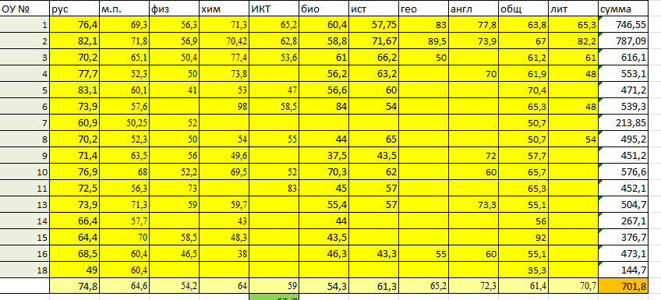

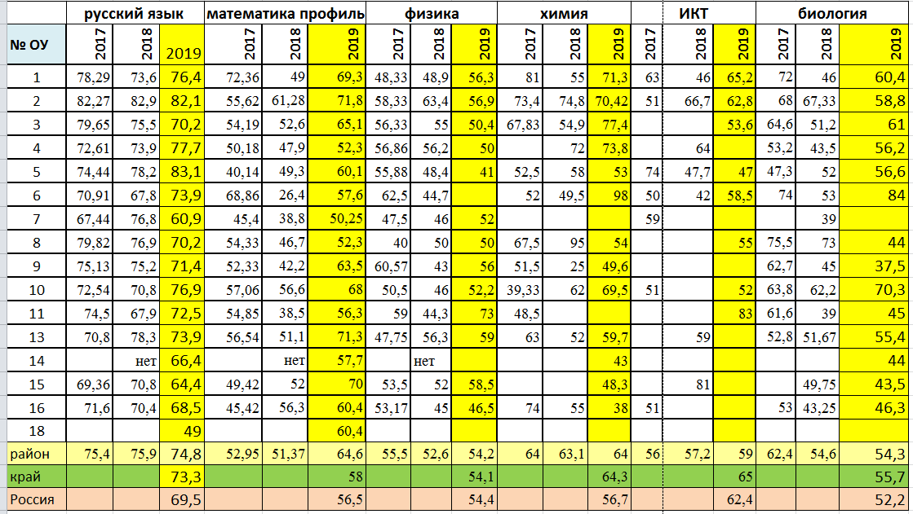
В сравнении за три года

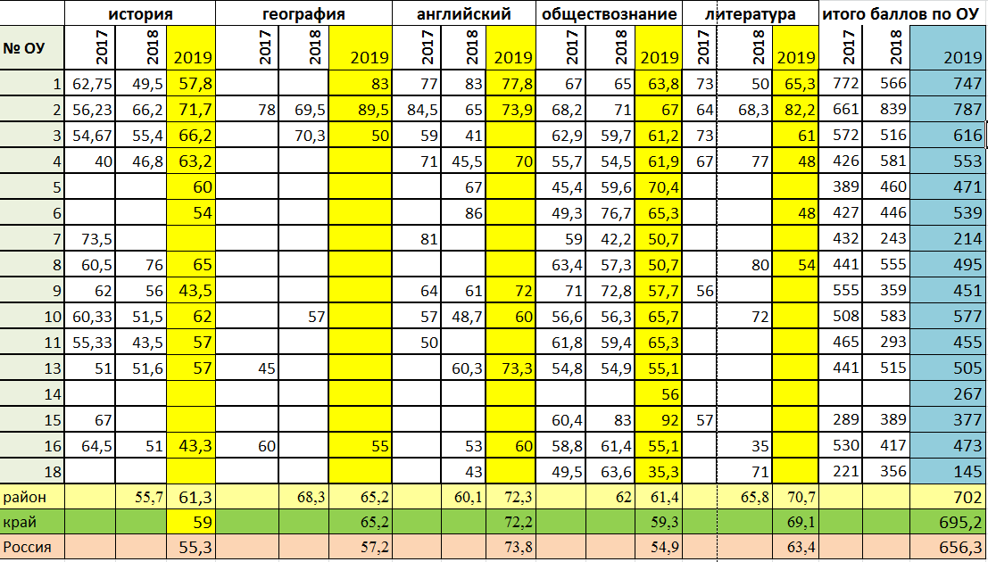

В 2019 году мы улучшили свои результаты по сравнению с прошлым

В 2018 году мы улучшили свои результаты 2017 года по 5 предметам (в 2017 году по 7): русский язык, география, информатика, информатика, литература, обществознание. В 2019году мы улучшили результаты прошлого года по 7 предметам: математика (п),физика,химия,информатика и ИКТ, история,английский язык,литература.
Особенно приятно за математику профильного уровня (+13 баллов), историю (+5,6 баллов) и английский язык (+12,2 баллов). Следует отметить, что апробация по устному английскому в 2019 году не удалась, хотя выпускники были готовы и ждали, пока будет возможность скачать ключ для расшифровки дисков в течение 2 часов. Тем не менее, этот результат все же не так высок, как результат по России, но на 0,1 бала выше среднекраевого.
Тем не менее, огорчает, что результаты ЕГЭ по русскому языку снова снизились по сравнению со своими же результатами прошлого года, хотя при этом выше среднекраевого и среднероссийского.
Рейтинговые места по средним баллам в 2019 году распределились от наибольшего к наименьшему следующим образом:

Рейтинговые места по средним баллам в 2018 году распределились от наибольшего к наименьшему следующим образом:

Примечание: в 2018 году не было 11 классов в ОУ № 14 и 18.
В 2017 году картина была такая:

Рейтинг образовательных учреждений по итогам ЕГЭ 2016 года:

Стабильно наилучшие результаты по сумме баллов показывает гимназия № 2 г. Новокубанска и соперничает с ней городская 1 школа.
Если сравнивать последние рейтинговые места, то СОШ № 14 поднялась на 2 пункта, а сош № 18, к сожалению, сместилась на последнее место. Необходимо в школе провести детальный анализ и выявить причины такой ситуации. Всего сдавалось 4 предмета и из них по 2 крайне низкие баллы (по обществознанию при минимальном пороге 42 балла по школе средний балл составил всего 35,3).
Но правильнее будет построить диаграмму, основанную на средних показателях после выведения суммарных баллов, поскольку в разных школах было сдано разное количество предметов. В 2019 году средние баллы по всем предметам распределились вот так:

Самые высокие средние баллы по предметам:
в 2017 году |  | в 2018 году |  | в 2019 году
ОУ № 2 | по русскому языку, географии, английскому языку, обществознанию | ОУ № 2 | по русскому языку,математике, физике, истории | ОУ № 2 | порусскому языку,математике (п), физике, истории, географии, литературе
ОУ № 1 | по математике профильной, химии, литературе | ОУ № 8 | по химии, биологии, литературе | ОУ № 6 | по химии и биологии
ОУ № 3 | по литературе (одинаково с ОУ № 1 – 73 балла) | ОУ № 15 | по информатике, обществознанию | ОУ № 1 | по английскому языку
ОУ № 5 | по информатике и ИКТ | ОУ № 3 | по географии | ОУ № 11 | по информатике
ОУ № 6 | по физике | ОУ № 6 | по английскому языку
ОУ № 7 | по истории
ОУ № 8 | по биологии

Самые низкие результаты по средним баллам по предметам:

в 2017 году |  | в 2018 году |  | в 2019 году
ОУ № 5 | биология, обществознание; | ОУ №6 | русский язык, информатика | ОУ № 16 | по химии, истории,английскому
ОУ № 13 | история, география; | ОУ № 11 | математика (проф), история | ОУ № 18 | русский язык,обществознание
ОУ № 6 | информатика | ОУ № 9 | физика, химия | ОУ № 4 | математика (п), литература,
ОУ № 8 | физика | ОУ№7,11 (равные баллы) | биология | ОУ № 5 | физика, информатика
ОУ № 9 | литература | ОУ № 10 | география | ОУ № 3 | география
ОУ № 10 | химия | ОУ № 3 | английский язык | ОУ № 9 | биология
ОУ № 11 | английский язык; | ОУ № 7 | обществознание
ОУ № 14 | математика | ОУ № 16 | литература
ОУ № 17 | русский язык

В 2018 году в районе было 92 высокобалльных человекоэкзаменов.

В 2019 году количество выпускников, набравших высокие баллы 285 человекоэкзаменов.

Сравнительные результаты ЕГЭ выглядят следующим образом:

 | Р.яз. | Мат проф | Физ. | Хим. | Инф. | Био. | Ист. | Гео. | Англ. | Нем. | Общ. | Лит.
2019 год
район | 74,8 | 64,6 | 54,2 | 64 | 59 | 54,3 | 61,3 | 65,2 | 72,3 | - | 61,4 | 70,7
край | 73,3 | 58 | 54,1 | 64,3 | 65 | 55,7 | 59 | 65,2 | 72,2 | - | 59,3 | 69,1
Россия | 69,5 | 56 | 54,4 | 56 | 62,4 | 52,2 | 55,3 | 57,2 | 73,8 | - | 54,9 | 63,4
2018 год
район | 75,9 | 51,37 | 52,6 | 63,1 | 57,2 | 54,6 | 55,7 | 68,25 | 60,1 | - | 62 | 65,8
край | 75,5 | 50,5 | 52,7 | 62,5 | 59,8 | 57,2 | 57,9 | 60,8 | 62,3 | - | 59,5 | 65,5
2017 год
район | 75,4 | 52,95 | 55,5 | 64 | 56,1 | 62,4 | 58,9 | 61 | 69 | - | 60,5 | 64
край | 74,1 | 50,2 | 54,1 | 59,8 | 60,8 | 59,8 | 56,4 | 61,7 | 68,2 | - | 57,7 | 61,3
2016 год
район | 74,2 | 49,4 | 50,4 | 68,9 | 55,5 | 56,2 | 58,8 | 65,4 | 60,6 | - | 56,2 | 71,0
край | 75,1 | 50,3 | 52,7 | 61,5 | 58,6 | 58,2 | 55,2 | 62 | 67,5 | - | 57,1 | 64,9
2015
район | 70,3 | 50,9 | 50,4 | 69,3 | 51,2 | 58,4 | 52,6 | 66,4 | 57,3 | - | 61,4 | 69,1
край | 70,8 | 49,5 | 54,3 | 64,8 | 56,7 | 61,3 | 53,9 | 65,3 | 61,1 | - | 60,0 | 65,4
2014
район | 69,5 | 48,4 | 46,1 | 74,6 | 53,9 | 63,4 | 49,4 | 64,3 | 64,5 | 15,0 | 58,3 | 55,3
край | 69,0 | 47,3 | 49,5 | 64,9 | 60,6 | 61,8 | 52,8 | 65,1 | 62,7 | 52,2 | 57,9 | 61,8
Россия | 62,5 | 39,6 | 45,7 | 55,6 | 57,1 | 54,3 | 45,7 | 53,1 | 61,2 | 55,1 | 53,09 | 54,0
2013
район | 66,9 | 43,5 | 51,0 | 80,2 | 66,1 | 62,1 | 56,5 | 73 | 75,4 | - | 61,8 | 69,5
край | 66,5 | 44,8 | 55,0 | 73,6 | 67,1 | 63,3 | 58,1 | 65 | 73,0 | - | 61,8 | 70,8

Как видно из таблицы, среднерайонные результаты ЕГЭ 2019 года огорчают по нескольким предметам: по химии (несмотря на 2 наивысших результата, мы все равно ниже края, хоть и выше России), по информатике (на протяжении последних 7 лет ниже края и страны), по биологии (последние 2 года ниже краевых результатов). При этом хочется сказать, что «западающая» в прошлом году история снова поднялась над краем и Россией, и английский язык, который совсем скоро станет обязательным для сдачи, тоже хоть и незначительно, но все же выше среднекраевого и среднероссийского уровня. По русскому языку и литературе наши дети показывают традиционно высокие знания в стравнении с краем и страной.

С целью выяснить общий уровень подготовки выпускников можно провести анализ результатов, набранных баллов от 0 до 40 баллов, от 41 до 60, от 61 до 80 и от 81 до 100 в разрезе человекоэкзаменов.

предмет | ед.  изм. | ГРАДАЦИЯ НАБРАННЫХ БАЛЛОВ В 2019 ГОДУ |  |  |  |  |  | всего  сдавало человек | было заявлено в РИС
русский язык | баллы | 90-100 | 80-89 | 70-79 | 50-69 | 36-49 | менее 36 | 314 | 317
 | чел. | 40 | 82 | 90 | 91 | 11 | 0
 | % | 12,7 | 26,1 | 28,6 | 28,9 | 3,5 | 0
математика  профильная | баллы | 90-100 | 80-89 | 70-79 | 50-69 | 38-49 | 24-37 | 159 | 160
 | чел. | 1 | 12 | 63 | 67 | 10 | 5
 | % | 0,6 | 7,5 | 39,6 | 42,1 | 6,2 | 3,1
химия | баллы | 90-100 | 80-89 | 70-79 | 50-69 | 36-49 | менее 36 | 47 | 48
 | чел. | 7 | 2 | 10 | 17 | 7 | 3
 | % | 14,8 | 4,2 | 20,8 | 36,1 | 14,8 | 6,3
английский  язык | баллы | 90-100 | 80-89 | 70-79 | 50-69 | 22-49 | менее 22 | 28 | 31
 | чел. | 5 | 8 | 7 | 4 | 2 | 0
 | % | 17,8 | 28,5 | 25 | 14,2 | 7,1 | 0
география | баллы | 90-100 | 80-89 | 70-79 | 50-69 | 37-49 | менее 37 | 9 | 12
 | чел. | 1 | 2 | 0 | 5 | 1 | 0
 | % | 11,1 | 22,2 | 0 | 55,5 | 11,1 | 0
история | баллы | 90-100 | 80-89 | 70-79 | 50-69 | 32-49 | менее 32 | 57 | 63
 | чел. | 3 | 7 | 3 | 28 | 15 | 1
 | % | 5,5 | 12,2 | 5,2 | 49,1 | 26,3 | 1,7
литература | баллы | 90-100 | 80-89 | 70-79 | 50-69 | 32-49 | менее 32 | 18 | 19
 | чел. | 4 | 2 | 4 | 5 | 3 | 0
 | % | 22,2 | 11,1 | 22,2 | 27,7 | 16,6 | 0
физика | баллы | 90-100 | 80-89 | 70-79 | 50-69 | 36-49 | менее 36 | 58 | 59
 | чел. | 2 | 1 | 4 | 30 | 20 | 1
 | % | 3,4 | 1,7 | 6,8 | 51,7 | 34,4 | 1,7
общество-знание | баллы | 90-100 | 80-89 | 70-79 | 50-69 | 43-49 | менее 42 | 163 | 174
 | чел. | 5 | 18 | 21 | 85 | 21 | 13
 | % | 3 | 11 | 12,8 | 52,1 | 12,8 | 7,9
биология | баллы | 90-100 | 80-89 | 70-79 | 50-69 | 36-49 | менее 36 | 64 | 66
 | чел. | 1 | 1 | 6 | 30 | 22 | 4
 | % | 1,5 | 1,5 | 9,3 | 46,8 | 34,3 | 6,2
информатика и ИКТ | баллы | 90-100 | 80-89 | 70-79 | 50-69 | 37-49 | менее 37 | 25 | 28
 | чел. | 0 | 3 | 3 | 12 | 6 | 1
 | % | 0 | 5,7 | 5,7 | 48 | 24 | 0,04
итого |  | 69 чел. | 138 чел. | 211 чел. | 374 чел. | 118 чел. | 28 чел.

Неудовлетвориельные результаты в 2019 году превзошли результат прошлого года.

Предмет | ОУ и количество детей с неудовлетворительными результами
 | 2017-2018 учебный год | 2018-2019 учебный год
биология | ОУ № 16 (1), 5 (1) | ОУ № 9 (3),ОУ № 15 (1)
химия | ОУ № 3 (2), 9 (1) | ОУ № 15 (2), ОУ № 16 (1)
история | по 1 из ОУ № 1,4,11 | ОУ № 9 (1)
обществознание | ОУ № 3 (1),4 (2), 5(2),7 (2), 8(1), 9(1), 10 (1), 13 (1) | ОУ № 1 (1),ОУ № 4 (2), ОУ № 7 (1), ОУ № 8 (2), ОУ № 9 (1), ОУ № 13 (2), ОУ № 16 (1),ОУ № 18 (3)
физика | ОУ № 9 (1) | ОУ № 16 (1)
информатика и ИКТ | ОУ № 1 (1) | ОУ № 3 (1)
английский язык |  | ОУ № 2 (1)
итого | 21 неудовлетворительный результат | 24 неудовлетворительных результата
В 2017 году неудовлетворительные результаты были только по 3 выборным предметам: обществознанию (14 человек из ОУ № 3 (1 чел. – 7,1%), ОУ № 4 (2 чел. – 15,3%), ОУ № 5 (по 2 чел. – 40%), ОУ № 10 (1 чел. -6,6%), ОУ № 13 (3 чел. – 21,4), ОУ № 15 – (2 чел. - 22,2%) ОУ № 17 и 18 ( по 1 чел. - 25%); химии (1 чел. из СОШ № 10 – 33,3% ), биологии (1 чел. из СОШ № 13 – 25%).
В целом в 2015-2016 учебном году не показали неудовлетворительных результатов не по одному предмету следующие образовательные учреждения: ОУ № 1 (28 учащихся), 14 (2 учащихся), 16 (5 учащихся). В 2016-2017 учебном году нет неуспевающих ни по одному предмету в ОУ № 1,7,8,9,11,14,16.

Анализ высоких результатов ЕГЭ

В 2019 году в целом, высокие баллы по обязательным предметам получили 146 человек, а всего высоких результатов (один и тот же ребенок мог набрать высокий балл по нескольким предметам) в районе – 258. Английский язык сдавали всего 28 человек, из них у 13 – свыше 81 балла. А вот обществознание – самый популярный предмет. В нынешнем году его выбрали 163 человека, из них 23 выпускника получили от 80 до 99 баллов. 3 выпускников из ОУ № 2,3 показали максимум знаний. По химии высший бал получили два ученика школы №3 – Максим Четвертак и Мария Зеленкевич. 100-балльный результат по истории у выпускника гимназии Константина Гусева.
Для сравнения всего в 2018 году в районе было 92 высокобалльных результата: помимо русского языка, по химии – 4 человека набрали более 85 баллов, по истории – 1, по обществознанию – 10 человек.
В 2017 году только одна Горбань Валерия из гимназии № 2 набрала 100 баллов по русскому языку.
Результаты по ЕГЭ по русскому языку в 2016 году 2 ребят набрали 100 баллов: Тавадян Ален - СОШ № 3 и Овсянникова Кристина - СОШ № 8 по русскому языку. Климов Роман из СОШ № 11 набрал 100 баллов по географии.
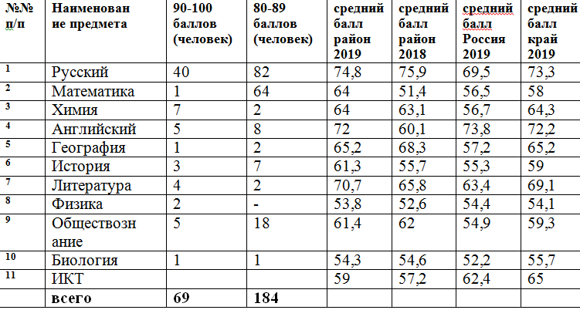

В 2019 году на январь было 62 претендента на награждение медалью, однако по причине того, что в соответствии с нововведениями в федеральном законодательстве (Приказ Министерства просвещения РФ от 17 декабря 2018 г. №315 “О внесении изменений в Порядок заполнения, учета и выдачи аттестатов об основном общем и среднем общем образовании и их дубликатов, утвержденный приказом Министерства образования и науки РоссийскойФедерации от 14 февраля 2014 г. № 115” Аттестат о среднем общем образовании с отличием и приложение к нему выдаются выпускникам 11 (12) класса, завершившим обучение по образовательным программам среднего общего образования, имеющим итоговые отметки "отлично" по всем учебным предметам учебного плана, изучавшимся на уровне среднего общего образования, успешно прошедшим государственную итоговую аттестацию (без учета результатов, полученных при прохождении повторной государственной итоговой аттестации) и набравшим:
- не менее 70 баллов на ЕГЭ соответственно по русскому языку и математике профильного уровня или 5 баллов на ЕГЭ по математике базового уровня;
- в случае прохождения выпускником 11 (12) класса государственной итоговой аттестации в форме ГВЭ - 5 баллов по обязательным учебным предметам;
- в случае выбора выпускником различных форм прохождения государственной итоговой аттестации (ЕГЭ и ГВЭ) - 5 баллов по сдаваемому обязательному учебному предмету в форме ГВЭ и ЕГЭ по математике базового уровня, а также не менее 70 баллов по сдаваемому обязательному учебному предмету в форме ЕГЭ) медали получили только 52 человека. Не смогли подтвердить свои итоговые отличные отметки:
ОУ, в которой выпускники не выполнили условия получения медали | Количество выпускников | Предмет
ОУ № 1 | 1 человек | математика профиль
ОУ № 2 | 1 человек | математика профиль
ОУ № 3 | 1 человек | математика профиль
ОУ № 4 | 1 человек | математика база
ОУ № 5 | 2 человека | математика профиль
ОУ № 9 | 1 человек | математика профиль
ОУ № 13 | 1 человек | математика профиль
ОУ № 15 | 1 человек | русский язык

В 2018 году 36 человек награждены медалью «За особые успехи в учении», это составляет 13,3% от общего числа выпускников, при среднекраевом предварительном показателе 14% .
Золотыми медалями (федеральными и краевыми) в 2014 году были награждены 42 выпускника, В 2015 году количество медалистов составило 54 (18,4% от общего числа). В 2016 году – 37 человек получили медали «За особые успехи в учении», что составило 15,6% от общего числа выпускников.
В 2017 году ситуация с выпускниками-медалистами получила аномальное развитие. Всего 71 человек получили медали (25,4%), т. е. рост на 9,8% .
Показатель 2017 года по количеству награжденных в 2018 году значительно снижен, однако, сохранилась картина невысоких баллов, а следовательновсе еще возникают вопросы, касающиеся качества знаний, полученных медалистами. Так из 36 человек набрали от 40 до 69 баллов по 1 предмету – 12 человек, по 2 предметам – 11 выпускников, по 3 предметам - 5 обучающихся. Нет подобных баллов у 8 медалистов.
Задачи на 2019-2020 учебный год:
Новокубанский район занимал по итогам результатов ЕГЭ 2013 года – 15 место.
В 2014 году 17-е рейтинговое место (высокие результаты по математике, химии, английскому языку).
В 2015 году мы были на 19 рейтинговой строке.
В 2016 году оказались на 32 месте среди 44 территорий Краснодарского края, вошли в число 11 территорий края, включенных в проект «Сдать ЕГЭ про100».
В 2017 году были показаны значительные улучшения.
Однако в 2018 году результаты стали значительно ниже. Необходимо в каждом образовательном учреждении провести детальный анализ полученных результатов и найти причину регресса.
В 2019 году – 7 рейтинговое место.
При формировании школьного и муниципального модуля региональной информационной системы необходимо на школьном уровне максимально тщательно проверять паспортные данные, СНИЛС, написание Ф.И.О., перечень предметов, выбранных ребенком (УО, ОУ).
Разработать с руководителями районных методических объединений план работы по повышению качества преподавания предметов, заявленных в ЕГЭ (ЦРО).
Учитывать местоположение и социальную обстановку образовательного учреждения при проведении подготовительной работы по обязательным предметам (УО, ЦРО).
Продолжить сетевое взаимодействие между образовательными учреждениями внутри поселений (ЦРО, ОУ).
При подготовке школьного модуля данных по педагогам и общественным наблюдателям практически (отправлять письмо) проверять соответствие вносимой электронной почты. (ОУ)
При проведении обучения на учебной платформе не нарушать установленные сроки и порядок формирования архивов с сертификатами (ОУ).
Составить в 2019 году график районных межшкольных консультаций с указанием темы для обеспечения выбора учащимися (ОУ и ЦРО).
Проанализировать зависимость наличия квалификационной категории у педагога и результативности его работы, используя, в том числе, материалы районного информационного сборника.
Грамотно выстраивать внутреннюю систему оценки качества образования и внутришкольный контроль, учитывая преемственность и квалификационную категорию педработников.
Организовать в течение учебного года точечную работу с учащимися, имеющими низкую и высокую мотивацию к обучению (ОУ).
В «Журнале учета работы с участниками образовательного процесса» фиксировать в течение учебного года работу, проводимую администрацией школы с учащимися, родителями (законными представителями), педагогами, классными руководителями по вопросам повышения качества обучения, в том числе подготовки к ЕГЭ (ОУ).
В справках, касающихся внутришкольного контроля за качеством проведения дополнительных занятий, в обязательном порядке указывать, помимо доли явившихся, еще и качество подготовки предметника к консультации, умение организовать дифференцированный подход к изучению отдельных тем (ОУ).
Составить в срок до 15 октября и выполнять график проведения школьных и районных открытых уроков с представлением отчетности (по образцу 2016 года) в управление образования (ОУ, ЦРО).
Активно организовывать участие в региональных и Всероссийских акциях с представлением качественных фотоматериалов.
Продолжить ежегодную практику проведения районного форума «100 дней до ЕГЭ».

Заместитель начальника
управления образования М.К.Ханджян

